# Havsmiljödirektivets inledande bedömning

## Titel på faktablad: Förekomst av övervintrande fåglar

Illustrerande bild

*bildtext*

Havsmiljödirektivet syftar till uppnå ett hållbart nyttjande av EUs havsområden, samtidigt som biologisk mångfald bevaras och ekosystemen hålls friska och fria från föroreningar. Som en del av förvaltningen av havet genomförs vart 6e år en bedömning av havsmiljöns tillstånd, i relation till ett definierat önskvärt tillstånd som karaktäriserar en god miljöstatus. Som underlag till bedömningen publicerar Havs- och vattenmyndigheten faktablad eller liknande rapporter som i högre detalj redovisar de metoder och observationer som används. Den samlade bedömningen som görs på en mer sammanfattande nivå finns publicerad i Havs- och vattenmyndighetens rapport xxxx-xx. Vad som kännetecknar en god miljöstatus, samt miljökvalitetsnormer med indikatorer för Nordsjön och Östersjön, fastställs i Havs- och vattenmyndighetens föreskrifter 2012:18.Version Nr., Publiceringsdatum.

Citeras som:Sektion 1 Del 1. Sammanfattning

Fåglar befinner sig högt upp i näringsväven och tillhör inte sällan toppredatorerna. I den marina miljön finner man arter med olika födopreferenser, vissa söker föda från vattenytan eller strax därunder (ytfödosökare), andra söker fisk eller annan animalisk föda i vattenmassorna (pelagiskt födosök) eller hittar sina föda, inte sällan musslor, på havets botten (bentiskt födosök). Dessutom finns en grupp arter som främst livnär sig på växter (betande födosök). Dessa fyra födosöksgrupper bedöms inom ramen för indikatorn ”övervintrande sjöfåglar”. Därtill finns ytterligare en födosöksgrupp (vadande födosök) som utnyttjar den marina miljön. Relativt få arter och individer från denna grupp övervintrar i Östersjöområdet och dess miljöstatus bedöms därför inte, vare sig i den svenska nationella bedömningen eller i helhetsbedömningen av Östersjöområdet (HELCOM 2017 a). För ytfödosökare saknas svenska data, för den gruppen redovisas istället resultaten från Helcom (HELCOM 2017b).

För att bedöma sjöfåglarnas miljöstatus har det i samråd mellan experter från HELCOM-området (Östersjön och Kattegatt) och OSPAR-området (Nordost-Atlanten) tagits fram kriterier för detta. De kriterier som används i den nationella bedömningen av sjöfågelförekomster i svenskt vatten är identiska med de som används för den mer storskaliga bedömningen av hela Östersjön (HELCOM 2017b). Bedömningen av miljöstatus görs på såväl art- som födogruppsnivå. För en enskild art jämförs medelvärdet (geometriskt) av populationsindex för bedömningsperioden 2011-2016 med medelvärdet för referensperioden 1991-2000. Arter som lägger fler än ett ägg anses uppnå god status om medelvärdet för bedömningsperioden understiger referensperiodens med maximalt 30%. För arter som lägger endast ett ägg är tröskelvärdet 20%. Vidare har miljöstatusen bedömts på födogruppsnivå, där grupperna är desamma för Västerhavet och Östersjön, men där arturvalet skiljer sig något åt (tabell 1 & 2). En grupp anses ha god miljöstatus (GMS) om 75% av de ingående arterna uppvisar god status (se artkriterier ovan).

Totalt analyserades populationsutvecklingen för övervintrande fåglar under tidsperioden 1991–2016 hos totalt 21 arter i Östersjön och 20 arter i Västerhavet. I Östersjön ökade 13 arter signifikant, fem minskade och tre uppvisade en stabil trend. Bedömningen av miljöstatus varierar mellan de funktionella grupperna (tabell 1 & 2). Mönstret för Västerhavet är likartat: av de 20 utvärderade arterna uppvisar nio statistiskt säkerställt ökande trender, fyra arter minskar och fem är stabila. Därtill kommer två arter med osäkra trender. Vare sig i Östersjön eller i Västerhavet uppfyller den bentiskt födosökande gruppen god miljöstatus (tabell 1 & 2) .

Tabell Utvärdering av sjöfågelpopulationer som övervintrat i Östersjön under perioden 1991-2016. För varje art visas det antal lokaler som legat till grund för TRIM-analysen, populationtrendens lutningskoefficient, dess standardfel (S.F.) samt trendens statiska stöd (p) och riktning (↑=måttlig ökning, ↑↑=kraftig ökning, ↓= måttlig minskning, ↓↓=kraftig minskning och → = stabil. Vidare visas arternas miljöstatus; indexvärdena är skalade så att medelvärdet för referensperioden 1991-2000 erhållit värdet 1,0. Det innebär exempelvis att en art med medelindex 1,2 för perioden 2011-2016 har ökat med 20% jämfört med referensperioden. För att en art ska anses ha god status ska medelindex för 2011-2016 överstiga 0,8 (0,7 för arter som lägger ett ägg). God status indikeras i ljusgrönt, dålig i rött. Arter som ökat med mer än 30% anses trots den kraftiga ökningen att uppvisa god status, men här visas statusen i mörkgrönt.





Tabell Utvärdering av sjöfågelpopulationer som övervintrat i Västerhavet under perioden 1991-2016. För varje art visas det antal lokaler som legat till grund för TRIM-analysen, populationtrendens lutningskoefficient, dess standardfel (S.F.) samt trendens statiska stöd (p) och riktning (↑=måttlig ökning, ↑↑=kraftig ökning, ↓= måttlig minskning, ↓↓=kraftig minskning, → = stabil och ns = inget statistiskt säkerställt stöd för trenden. Vidare visas arternas miljöstatus; indexvärdena är skalade så att medelvärdet för referensperioden 1991-2000 erhållit värdet 1,0. Det innebär exempelvis att en art med medelindex 1,2 för perioden 2011-2016 har ökat med 20% jämfört med referensperioden. För att en art ska anses ha god status ska medelindex för 2011-2016 överstiga 0,8 (0,7 för arter som lägger ett ägg). God status indikeras i ljusgrönt, dålig i rött. Arter som ökat med mer än 30% anses trots den kraftiga ökningen att uppvisa god status, men här visas statusen i mörkgrönt.

**Sektion 1 Del 2. Detaljerad information**

A. Policyrelevans.

|  |  |  |  |  |
| --- | --- | --- | --- | --- |
| MSFD – kriterium | WFD - kvalitetsnorm | Miljömål | BSAP |  |
| D1C2 | saknas | Hav i balans och levande kust och skärgård; Ett rikt växt- och djurliv |  |  |

B. Koppling till MSFD Bilaga III

|  |  |
| --- | --- |
| Grundläggande förhållanden (Bilaga III, Tabell 1) | |
| Grupper av arter av marina fåglar, däggdjur, reptiler, fiskar och bläckfiskar i den marina regionen eller delregionen | Geografisk och tidsmässig variation per art eller population: utbredning, abundans och/eller biomassa |
| Belastning och påverkan (Bilaga III, Tabell 2) | |
| Biologiskt | Uttag av, eller dödlighet/skada hos, vilda arter, däribland mål- och icke-målarter (genom yrkes- och fritidsfiske och annan verksamhet)  Störning av arter (t.ex. i lek- rast- och födosöksområden) på grund av mänsklig närvaro |
| Ämnen, skräp och energi | Tillförsel av farliga ämnen (syntetiska ämnen, icke syntetiska ämnen, radionuklider) – diffusa källor, punktkällor, atmosfärisk deposition, akuta händelser  Påverkan av antropogent ljud (impulsljud, kontinuerligt ljud)  Tillförsel av avfall (fastavfall, inbegripet mikroavfall)  Tillförsel av andra former av energi (inbegripet elektromagnetiska fält, ljus och värme) |

C. Ingående parametrar, övervakning och dataägare

|  |  |  |  |
| --- | --- | --- | --- |
| Parameter | Program resp. underprogram i HaVs övervakningsprogram | Dataägare samt databas med hyperlänk | Hyperlänk till rådata-snapshot |
| *i* |  |  |  |
| … |  |  |  |

D. Bedömningsområden, med tröskelvärde(n), observerade värden och bedömning

Tabell 1. Förvaltningsområde Nordsjön

|  |  |  |  |  |
| --- | --- | --- | --- | --- |
| **Bedömningsområde** | **Tröskelvärde** | **Observerat värde** | **Bedömning** | **Tillförlitlighet** |
| **Västerhavet** | *75 % av arter i respektive artgrupp uppfyller artspecifikt tröskelvärde* | Betande arter: 100 %  Pelagiskt födosökande: 86 %  Bentisk födosökande: 71 % | Betande arter:  God miljöstatus  Pelagiskt födosökande:  God miljöstatus  Bentisk födosökande:  Ej God miljöstatus | Hög |

Tabell 2. Förvaltningsområde Östersjön

|  |  |  |  |  |
| --- | --- | --- | --- | --- |
| **Bedömningsområde** | **Tröskelvärde** | **Observerat värde** | **Bedömning** | **Tillförlitlighet** |
| **Hela Östersjön** | *75 % av arter i respektive artgrupp uppfyller artspecifikt tröskelvärde* | Betande arter: 100 %  Pelagiskt födosökande:  86 %  Bentisk födosökande:  62 % | Betande arter:  God miljöstatus  Pelagiskt födosökande:  God miljöstatus  Bentisk födosökande:  Ej God miljöstatus | Hög |

### Sektion 2. Detaljerad information.

2.1. Introduktion

Fåglar befinner sig högt upp i näringsväven och tillhör inte sällan toppredatorerna. I den marina miljön finner man arter med olika födopreferenser, vissa söker föda från vattenytan eller strax därunder (ytfödosökare), andra söker fisk eller annan animalisk föda i vattenmassorna (pelagiskt födosök) eller hittar sina föda, inte sällan musslor, på havets botten (bentiskt födosök). Dessutom finns en grupp arter som främst livnär sig på växter (betande födosök). Dessa fyra födosöksgrupper bedöms inom ramen för indikatorn ”övervintrande sjöfåglar”. Därtill finns ytterligare en födosöksgrupp (vadande födosök) som utnyttjar den marina miljön. Relativt få arter och individer från denna grupp övervintrar i Östersjöområdet och dess miljöstatus bedöms därför inte, vare sig i den svenska nationella bedömningen eller i helhetsbedömningen av Östersjöområdet (HELCOM 2017 a). För ytfödosökare saknas svenska data, för den gruppen redovisas istället resultaten från Helcom (HELCOM 2017b).

Sammantaget innebär detta att fåglar utnyttjar en stor del av det rum som havet erbjuder till att söka föda och att miljöförändringar som påverkar havets bottnar, dess vattenmassor eller grundområden kan avspeglas i fåglarnas förekomster. Det kommersiella fisket och den kraftiga eutrofieringen är exempel på två faktorer som helt säkert påverkar den föda som fåglarna är beroende av. Dessutom kan oljeutsläpp och drunkning i fiskenät påverka de övervintrande sjöfågelpopulationerna. Det bör understrykas att endast en minoritet av de fåglar som övervintrar längs Sveriges kuster häckar här, det stora flertalet reproducerar sig öster om Sverige, vissa så långt bort som Taymyrhalvön.

2.2. Material and methods.

För att bedöma sjöfåglarnas miljöstatus har det i samråd mellan experter från HELCOM-området (Östersjön och Kattegatt) och OSPAR-området (Nordost-Atlanten) tagits fram kriterier för detta. De kriterier som används i den nationella bedömningen av sjöfågelförekomster i svenskt vatten är identiska med de som används för den mer storskaliga bedömningen av hela Östersjön (HELCOM 2017b). Bedömningen av miljöstatus görs på såväl art- som födogruppsnivå. För en enskild art jämförs medelvärdet (geometriskt) av populationsindex för bedömningsperioden 2011-2016 med medelvärdet för referensperioden 1991-2000. Arter som lägger fler än ett ägg anses uppnå god status om medelvärdet för bedömningsperioden understiger referensperiodens med maximalt 30%. För arter som lägger endast ett ägg är tröskelvärdet 20%.

Som underlag för detta har det beräknats årliga populationsindex för ett antal övervintrande sjöfågelarter inom två havsområden, Västerhavet som sträcker sig från Öresundsbron och norrut och Östersjön som i denna rapport avser allt vatten söder och öster om brofästet. Indexvärdena har beräknats med hjälp av programvaran TRIM (TRends & Indices for Monitoring data, Pannekoek & van Strien 2001). Med utgångspunkt från dessa beräknar sedan TRIM även artvisa trender.

Arturvalet skiljer sig inte bara åt mellan de två svenska havsområdena utan även något gentemot det som använts i HELCOM:s analyser (REF). Vissa arter har endast bedömts i Sverige då data på östersjönivå varit otillräckliga. I andra fall har situationen varit den omvända. Flertalet arter har dock ingått både i bedömningen av hela Östersjöområdet och i den svenska.

Data till den nationella bedömningen har hämtats från landbaserade räkningarna av sjöfågel som genomförts längs stora delar av Sveriges kust i mitten av januari alltsedan slutet av 1960-talet (Nilsson och Haas 2016).

2.3. Resultat

Totalt analyserades populationsutvecklingen under tidsperioden 1991-2016 hos 21 sjöfågelarter (21 i Östersjön, 20 i Västerhavet) . I Östersjön ökade 13 arter signifikant, 5 minskade och 3 uppvisade stabil trend. Av de 21 arterna nådde 81% GMS, vilket är över tröskelnivån på 75%, vilket innebär att de undersökta arterna som grupp når god status. Dock är det skillnader mellan födosöksgrupper: samtliga betande arter och sex av sju (86 %) i den pelagiskt födosökande gruppen når god miljöstatus. Bland de bentiskt födosökande arterna når 62 % GMS. Således är det endast den sistnämnda gruppen som inte uppnår tröskelnivån för god miljöstatus.

Mönstret för Västerhavet är likartat, av de 20 utvärderade arterna uppvisar nio statistiskt säkerställt ökande trender, fyra arter minskar och fem är stabila. Därtill tillkommer två arter med osäkra trender. Detta till trots bedöms de (salskrake och svärta) uppnå GMS eftersom populationsindex för 2011-2016 klart överstiger referensperiodens i bägge fallen. Totalt uppnår 85% av arterna god status. I gruppen av betande arter uppnår samtliga GMS, bland de pelagiskt födosökande passerar 86% tröskelnivån för god status och hos de med bentiskt födosök är andelen 71%. Liksom i Östersjön är det endast den bentiska gruppen som inte erhåller god miljöstatus.

En grupp, den med ytfödosökande arter, har bedömts inom HELCOM-området men inte i Sverige. De fyra arterna som utvärderades nådde samtliga GMS (HELCOM 2017xx). Bedömningen av god miljöstatus för övriga grupper inom HELCOM-området överensstämmer med den svenska bedömningen, förutom för de betande arterna som inte uppnådde miljömålet i den mer storskaliga analysen. Arturvalet skiljer sig något åt i de två bedömningarna, vilket bidrar till de skilda resultaten. Av de arter som bedömts såväl i Sverige som på östersjönivå är det endast en, sothöna, där bedömningen skiljer sig åt.

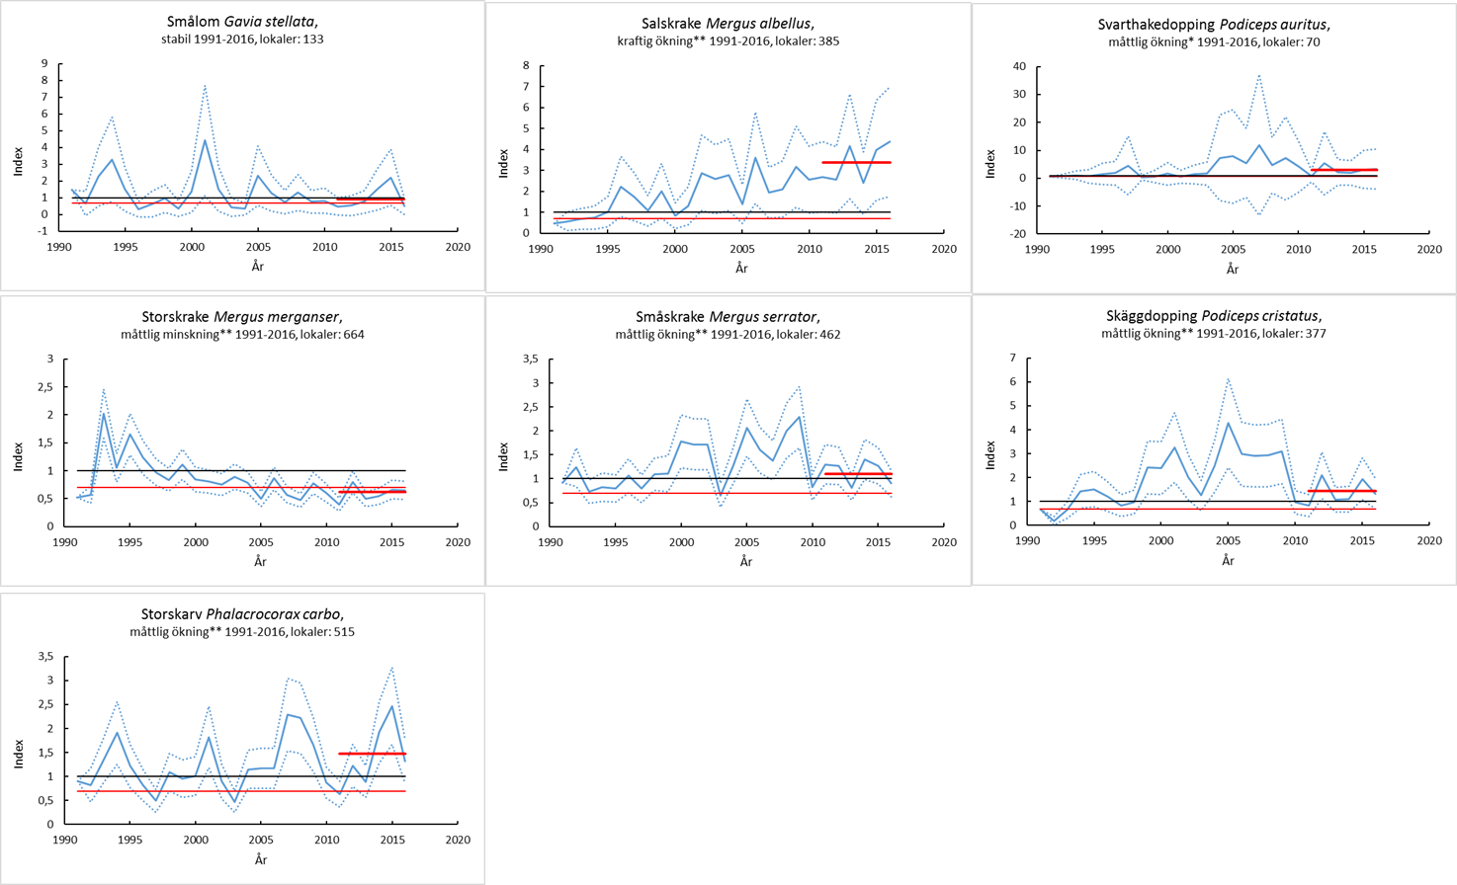

Figur Trender för fåglar som födosäker i vattenkolumn (pelagialen) som inkluderades i bedömningen för Östersjön. Svart linje visar populationsmedel för 1991-2000 (referensperiod) , röd tunn linje tröskelnivån för att nå god miljöstatus (oftast 70 % av referensperioden (1991-2000), röd fet= medelvärdet för 2011-2016 (utvärderingsperioden). *p<0.05. **p<0.01. Lokaler= det antal lokaler som ingått i analysen för respektive art

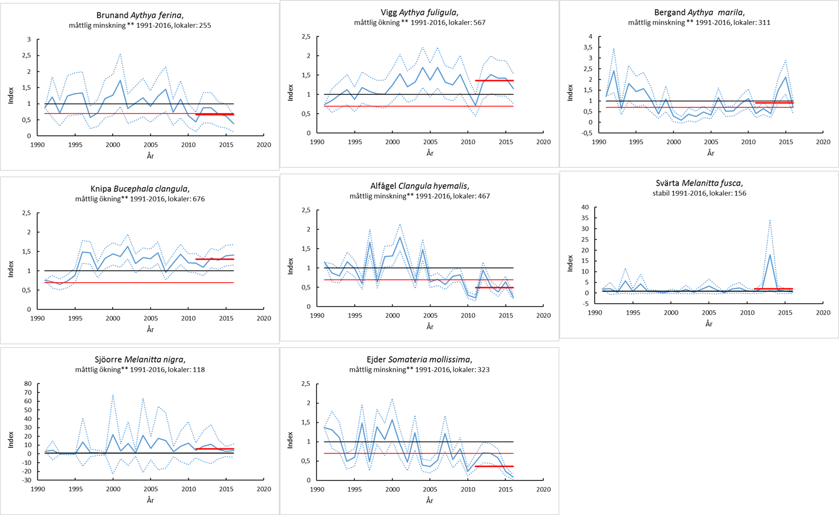

Figur Trender för fåglar som födosäker på havsbotten (bentiskt födosäkande) som inkluderades i bedömningen för Östersjön. Svart linje visar populationsmedel för 1991-2000 (referensperiod) , röd tunn linje tröskelnivån för att nå god miljöstatus (oftast 70 % av referensperioden (1991-2000), röd fet= medelvärdet för 2011-2016 (utvärderingsperioden). *p<0.05. **p<0.01. Lokaler= det antal lokaler som ingått i analysen för respektive art

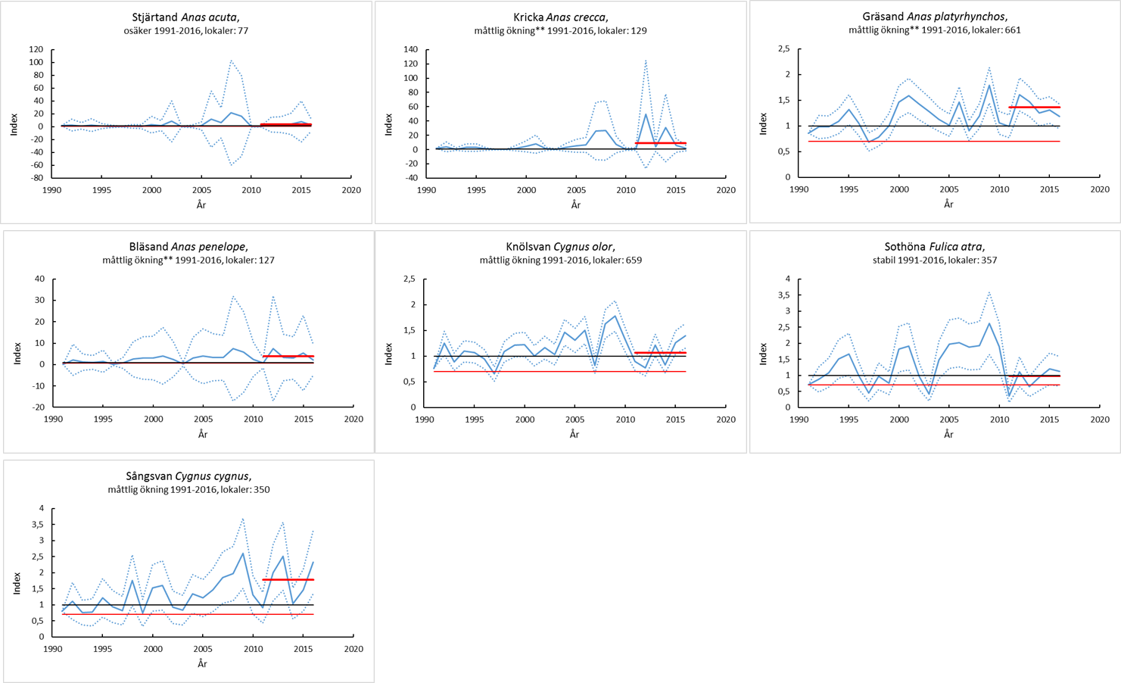

Figur Trender för betande fåglar som inkluderades i bedömningen för Östersjön. Svart linje visar populationsmedel för 1991-2000 (referensperiod) , röd tunn linje tröskelnivån för att nå god miljöstatus (oftast 70 % av referensperioden (1991-2000), röd fet= medelvärdet för 2011-2016 (utvärderingsperioden). *p<0.05. **p<0.01. Lokaler= det antal lokaler som ingått i analysen för respektive art

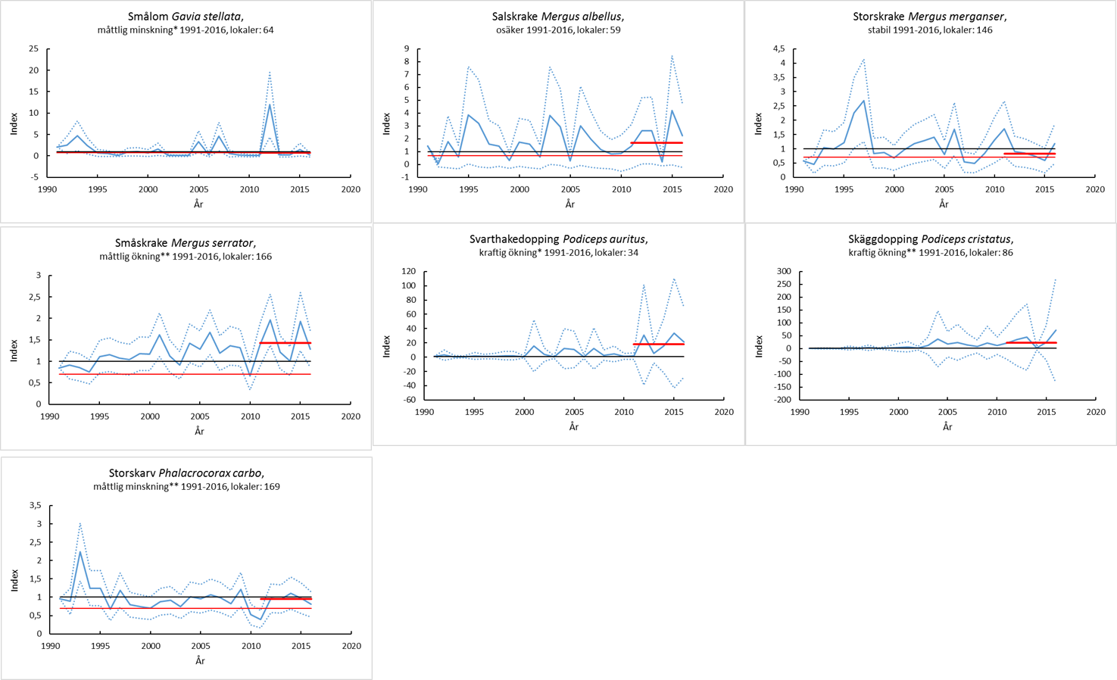

Figur Trender för fåglar som födosäker i vattenkolumn (pelagialen) som inkluderades i bedömningen för Västerhavet. Svart linje visar populationsmedel för 1991-2000 (referensperiod) , röd tunn linje tröskelnivån för att nå god miljöstatus (oftast 70 % av referensperioden (1991-2000), röd fet= medelvärdet för 2011-2016 (utvärderingsperioden). *p<0.05. **p<0.01. Lokaler= det antal lokaler som ingått i analysen för respektive art

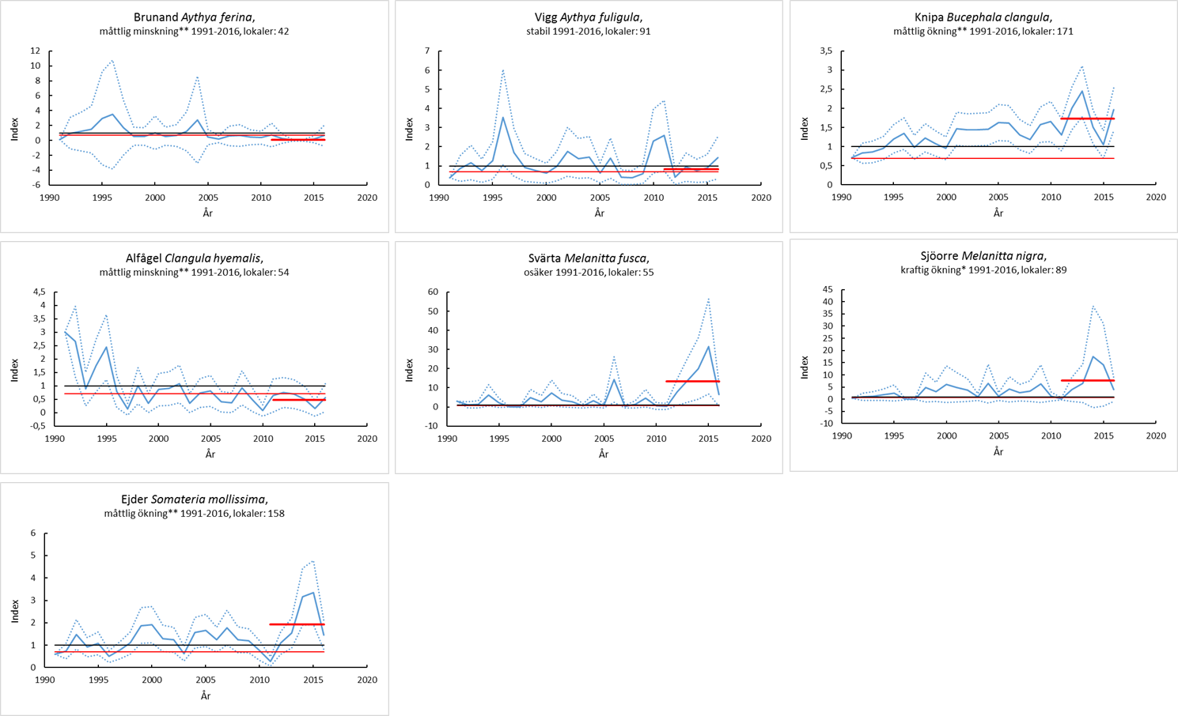

Figur Trender för fåglar som födosäker på havsbotten (bentiskt födosäkande) som inkluderades i bedömningen för Västerhavet. Svart linje visar populationsmedel för 1991-2000 (referensperiod) , röd tunn linje tröskelnivån för att nå god miljöstatus (oftast 70 % av referensperioden (1991-2000), röd fet= medelvärdet för 2011-2016 (utvärderingsperioden). *p<0.05. **p<0.01. Lokaler= det antal lokaler som ingått i analysen för respektive art

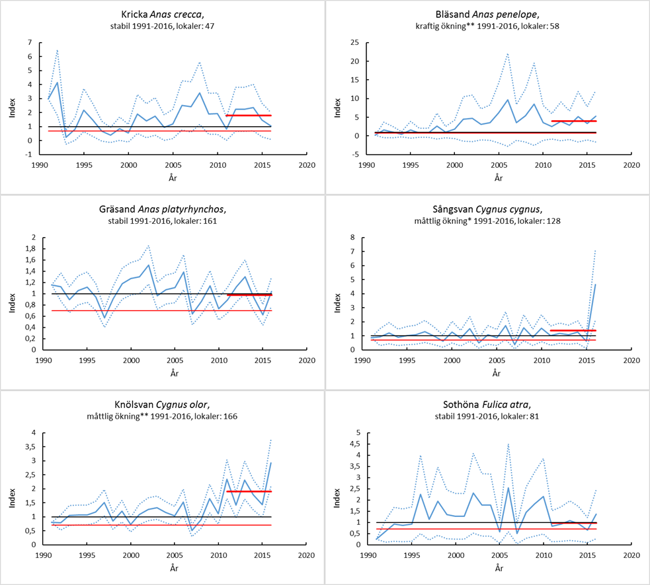

Figur Trender för betande fåglar som inkluderades i bedömningen för Västerhavet. Svart linje visar populationsmedel för 1991-2000 (referensperiod) , röd tunn linje tröskelnivån för att nå god miljöstatus (oftast 70 % av referensperioden (1991-2000), röd fet= medelvärdet för 2011-2016 (utvärderingsperioden). *p<0.05. **p<0.01. Lokaler= det antal lokaler som ingått i analysen för respektive art

2.4. Diskussion

Såväl bedömningen av övervintrande sjöfågelpopulationer i Sverige och Östersjön i sin helhet baseras på landbaserade inventeringar. För arter som övervintrar längs kusterna utgör detta inget problem, men det finns ett antal arter (t.ex. lommar, alfågel, sjöorre och svärta) där en stor andel av individerna övervintrar ute till havs. Räkningar av de havsövervintrande sjöfåglarna göra från flyg eller båt. Normalt registreras det 5000-15000 alfåglar vid de svenska landbaserade inventeringarna, vilket kan jämföras med de betydligt större antalen som övervintrar ute på de svenska havsbankarna (Nilsson 2016).

Att tolka vintertrenderna är inte helt enkelt, förändringar i populationsstorlek inom ett övervintringsområde kan bero på två faktorer: faktisk populationsförändring och/eller förändrade övervintringsvanor. Ett exempel på det senare är svärta i Västerhavet som ökat avsevärt i antal (trenden är inte statistiskt signifikant, men det beror på stora mellanårsvariationer). Laholmsbukten var under delar av 1990-talet drabbat av bottendöd, vilket gick ut över de bottenlevande djur som är svärtans föda (REF). Konsekvensen blev att antalet övervintrande svärtor minskade avsevärt. Förhållandena i bukten har förbättrats och svärtan har därför ökat i antal i just det området. Det kan exempelvis jämföras med alfågeln vars trend pekar nedåt. Om det beror på försämrad häckningsframgång på den ryska tundran eller på sämre förhållanden i Östersjön eller på en kombination är okänt. Sammanfattningsvis kan sägas att det är den bentiskt födosökande gruppen det går sämst för. Kunskapsluckorna är stora och insatser för att täppa till dessa bör till.

2.5. Referenser

Helcom (2017) First version of the HELCOM ‘State of the Baltic Sea, finns på: <http://www.helcom.fi/news/Pages/First-version-of-the-HELCOM-%E2%80%98State-of-the-Baltic-Sea%E2%80%99-report-is-now-available.aspx>

HELCOM (2017b) Abundance of waterbirds in the wintering season, finns på: <http://helcom.fi/baltic-sea-trends/indicators/abundance-of-waterbirds-in-the-wintering-season/>

Nilsson, L. och Haas, F. 2016. Distribution and numbers of wintering waterbirds in Sweden in 2015 and changes the last fifty years. Ornis Svecica 26: 3-60.

Pannekoek, J., van Strien, A.J. (2001) TRIM 3 manual (TRends and Indices for Monitoring data). Research paper no. 0102. Statistics Netherlands.Nilsson, L. 2016. Changes in numbers and distribution of wintering Long-tailed Ducks Clangula hyemalis in Swedish waters during the last fifty years. Ornis Svecica 26:162-176.